石馬寺お寺ヨガSalon
【自分の心と体を見つめ直そう】
禅寺の石庭に面した静かな空間で、ゆったり呼吸をしながら“いま、ここ”を味わい、気持ち良く体を動かしていきます
自然豊かな“パワースポット”石馬寺のエネルギーをたっぷり取り込んで、呼吸と身体、そして心を整えましょう。

●日時 毎週水曜日 午後１時３０分～午後２時４５分（７５分）
＊都合により日時を変更する場合があります。各回、必ず事前にお申込みください。
●場所 石馬寺庫裏･･･寺玄関よりお入りください。
●参加費 １,５００円/回 or 月５千円（4～5回/月）
●持ち物 飲み物、フェイスタオル、動きやすい服装 ＊更衣スペース有り
（ヨガマットは無料でお使いいただけます。持参していただいても構いません。）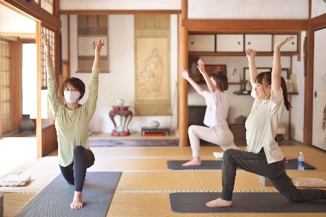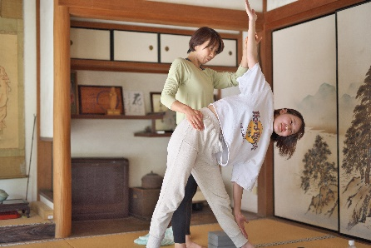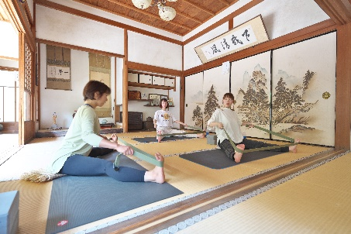
・密にならないよう、参加人数は先着１０名に限定（要予約）
・対象 オールレベル（初心者から経験者まで）･･･ブロックやベルトなどのプロップス(補助器具)を使い、その日の体調や運動能力に応じて行うことができますので、性別や年齢に関わらず、安心してご参加いただけます。
★特典 ヨガ参加当日の石馬寺拝観料500円が無料（個人参加の場合のみ）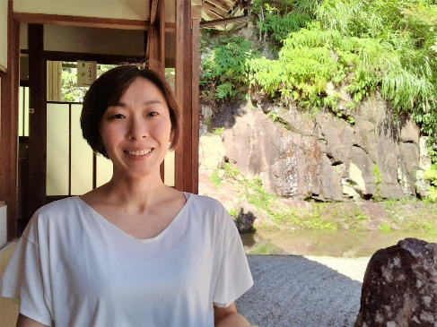
●お申込み
HP mosh.jp/yukikouyou_yogaの申込フォームまたは石馬寺0748-48-4823までお電話ください。
〇講師 西 有希子（寺庭、全米ヨガアライアンスRYT200認定講師）

